COMO NOS VEMOS, COMO SOMOS VISTAS: A FORMAÇÃO DE PROFESSORAS NEGRAS E A EDUCAÇÃO DAS RELAÇÕES RACIAIS

Leidiane dos Santos Aguiar Macambira, IEPIC / CPII
Valter Filé, PPGEDU-UFF

Resumo
Como temos sido formadas/os para uma educação das relações raciais? Quais táticas temos forjado ao longo de nossas trajetórias a fim de enfrentarmos as desigualdades produzidas em nossa sociedade? Estas e outras questões fizeram movimentar este trabalho que tem por objetivo, refletir sobre o modo como as imagens influem na formação de professores. Neste sentido, problematizamos o conceito de formação e os seus entrecruzamentos com a educação das relações raciais, articulada com as mídias e suas linguagens. Pensando nos modos como as imagens atuam na educação o olhar, na produção da normalidade e na manutenção do racismo.

Palavras Chaves: Mulheres negras; Formação de professores; Relações raciais; Imagens de controle.

Como as desigualdades produzidas nas relações étnico-raciais se materializam na formação de professoras negras? Quais rotas, caminhos e táticas temos forjado ao longo das nossas trajetórias para o enfrentamento das desigualdades produzidas em nossa sociedade? Estas e outras questões fizeram movimentar este trabalho que tem por objetivo, refletir sobre o modo como as imagens influem na formação de professores.
Fazemos parte do LEAM, um grupo de pesquisa formado por professoras, estudantes de graduação e pós-graduação empenhadas/os no enfrentamento do racismo, na busca por compreender seus efeitos na formação de professores, tendo como pano de fundo a cultura digital.
No período de 2017 a 2021, por meio da pesquisa de doutoramento em educação, vinculada ao grupo, buscamos conhecer como acontecem os processos formativos de professoras negras em nosso país. Para isso, conversamos com cinco mulheres negras educadoras de diferentes campos, a fim de conhecer como se tornaram negras (SOUZA, 2021) e suas táticas de sobrevivência em um mundo de supremacia patriarcal e branca.
Tal empreitada, alinhou-se ao projeto de pesquisa até então em vigência no grupo chamado “Educação das relações raciais na cultura digital”, com o apoio da FAPERJ, que nasceu da necessidade de ampliação das questões geradas pelas TICs, as desigualdades produzidas nas relações étnico-raciais e as repercussões destas questões na formação de professores. Demandando o esforço de pensar em outras questões: o papel da escola e as demandas da chamada sociedade do conhecimento; o papel das professoras e professores frente às desigualdades, frente às necessidades de educar para a eliminação de todos os preconceitos e mais especificamente do racismo. Como educar para as relações raciais dentro de uma sociedade que se estruturou a partir do racismo? Como formar as/os formadoras/es que estão imersas/os nessa estrutura para uma educação das relações raciais? O que estamos chamando de formação? Será que ela compreende apenas os cursos de formação de professoras/es? Quanto às mulheres negras, que em grande número fazem parte do corpo docente da educação básica pública em nosso país, quais seriam as suas condições de formação?
Os esforços aqui, concentram-se na busca por ampliar a ideia de formação, pondo em questão a complexidade das tramas que estruturam as relações raciais no Brasil; Segundo Souza (2021): “continuum de cor, ideologia do branqueamento e democracia racial” (p. 50). O primeiro elemento, o continuum de cor, traduz-se no
fato de que o branco e negro representavam apenas os extremos de uma linha ininterrupta na qual, as diferentes nuances de cor, se adscreviam significados diversos, segundo o critério de que quanto maior a brancura, maiores as possibilidades de êxito e aceitação (p. 50).
O segundo elemento, a democracia racial, pauta-se no discurso da “inexistência de barreiras de cor e de segregação racial em nosso país” (p. 50). O terceiro elemento, a ideologia do embranquecimento: constitutivo das inúmeras investidas do Estado por meio das diferentes instituições socializadoras – família, religião, escola, arte, mídias, política etc. – para embranquecer a população brasileira. Todos esses elementos citados acima contribuíram/contribuem para a negação de si, tendo como efeito as dificuldades que muitas/os de nós temos no reconhecimento de nossas origens negras, de nossos pertencimentos e na reprodução de valores que nos eliminam.
Vivemos em um país que, através de muitas instituições sociais, nos ensina que o padrão de humanidade é ser branco, hétero e cristão. “O cidadão era o branco, os serviços respeitáveis eram os ‘serviços-de-branco’, ser bem tratado era ser tratado como branco” (SOUZA, 2021. p. 21). Incentivadas/os a este ideário social, temos investido esforços contínuos na busca por “dignidade”, mesmo que o amargo preço seja o de eliminar os vestígios que possam nos aproximar do ser negro, alisando os cabelos crespos, demonizando as religiões de matrizes africanas, rejeitando práticas culturais de origem negra… Para então ser possível nos olharmos pelo espectro imaginário branco.
Olhamos a nós mesmas/os e aos outros a partir deste desejo/expectativa do ideal de branqueamento, que segundo Souza (2021), são uma série de investimentos a que somos submetidas/os ao conquistarmos ascensão social pagando “o preço do massacre mais ou menos dramático de sua identidade” (p. 46), tomando “o branco como modelo de identificação, como única possibilidade de ‘tornar-se gente’” (p. 46).
Ver a si e aos outros passa pela educação do olhar, ou seja, “el control sobre la mirada de los otros, el control sobre cómo habría que mirar, qué habría que mirar, dónde habría que mirar, etc” (SKLIAR, 2009. MEIO DIGITAL). As imagens têm papel importante nos processos educativos, de subjetivação e socialização da população, sugerindo modelos de representação para cada grupo. Os quais produzem uma certa naturalização das articulações de tais modelos com as marcações de lugar e de possibilidades de vida, ou de morte em vida como diria Trindade (2000). Trazemos então, uma primeira imagem que de algum modo povoa o nosso imaginário social.
Figura 1 - América, de Jan Van der Straet (1575)
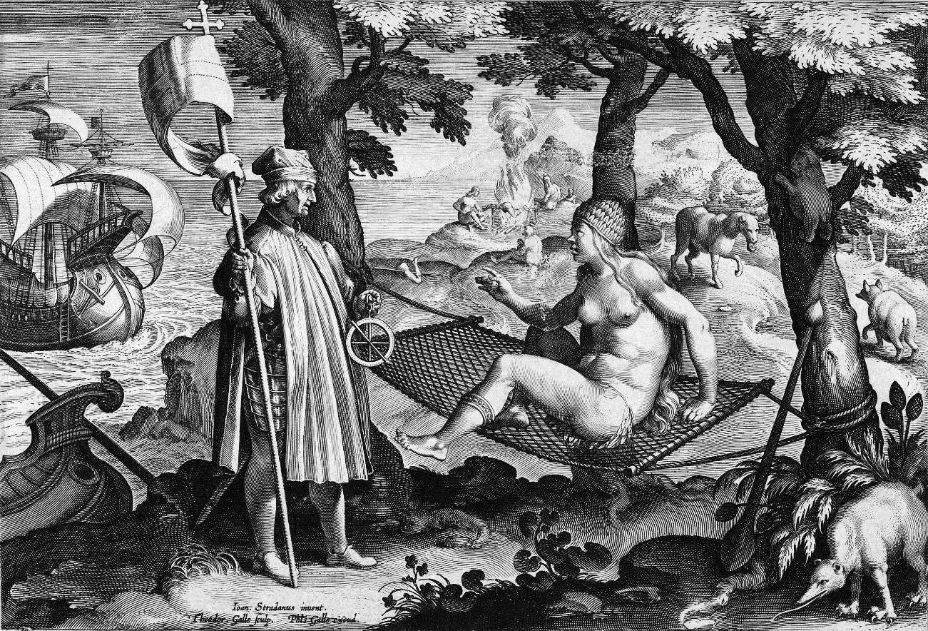

Fonte: https://upload.wikimedia.org/wikipedia/commons/thumb/c/cb/Stradanus_America.jpg/2560px-Stradanus_America.jpg
Américo Vespúcio, o Descobridor, vem do mar. De pé, vestido, encouraçado, cruzado, trazendo as armas europeias do sentido e tendo por detrás dele os navios que trarão para o Ocidente os tesouros de um paraíso. Diante dele a América Índia, mulher estendida, nua, presença não nomeada da diferença, corpo que desperta num espaço de vegetações e animais exóticos. Cena inaugural. Após um momento de espanto neste limiar marcado por uma colunata de árvores, o conquistador irá escrever o corpo do outro e nele traçar a sua própria história. Fará dele o corpo historiado – o brasão – de seus trabalhos e de seus fantasmas. Isto será a América “Latina” (CERTEAU, 1982, p. 9).
A composição acima remonta uma espécie de cena inaugural da colonização das Américas e consequentemente do nosso país. Nos livros didáticos e nas aulas de História que circulam pelas escolas, essa mesma cena é reconstituída de inúmeras formas. A história de chegada, de conquista, de descobrimento... Uma imagem que também dá a ver o encontro entre europeus e não europeus – nativos da terra e os que posteriormente, chegaram por meio do tráfico de pessoas – todos esses considerados os Outros, ligados à natureza, incivilizados/as, bestiais, irracionais, monstruosos/as… Os/as quais deveriam se render à civilização trazida por aqueles autodenominados racionais, culturais, tecnológicos e civilizados. Dentre as tecnologias bélicas trouxeram como arma do sentido a escrita conquistadora (CERTEAU, 1982), com a qual inventaram para si o lugar central no mundo, a referência de ser humano: branco, macho, hétero, cristão e europeu. Um modelo a ser aprendido, respeitado, desejado e produzir resignação aos Outros pelas suas condições já definidas de antemão; os “‘Outros’ da sociedade, aqueles [e aquelas] que nunca poderão ser realmente parte dela, os estranhos [que] ameaçam a ordem moral e social” (COLLINS, 2019, p. 136), cujas formas de vida, pensamento, religiosidade e conhecimento não se enquadram no que fora determinado como a referência, o modelo, a matriz… Um padrão de normalidade que “se transforma en regla indiscutible e indisimulable. [que] autoriza a la segregación, la violencia. y también a la promesa de inclusión” (SKLIAR, 2011, p. 279). Todos esses Outros, inomináveis, depositários dos demônios da civilização, “ao mesmo tempo, são fundamentais para sua sobrevivência, porque os indivíduos que estão à margem são os que explicitam os limites da sociedade” (COLLINS, 2019, p. 136).
Vemos este mesmo fenômeno – o de objetificação e destituição da humanidade – na história de Sarah Baartman, uma mulher nascida “em 1789 nas proximidades do rio Gamtoos, na atual província sul-africana de Cabo Oriental. A jovem pertencia ao povo Khoi”. Sua popularidade no mundo deu-se pelo motivo de seu corpo ter servido como espetáculo circense para europeus – na França, Irlanda e Grã-Bretanha. Pejorativamente a chamavam de Vênus de Hotentote, fazendo alusão às suas nádegas, que eram consideradas grandes em relação aos padrões de beleza da época. Aos 26 anos (1815), faleceu na França, e mesmo após, a imagem de seu corpo continuou sendo explorada, com ampla divulgação com conotação erótica e científica.
Figura 2: Sarah Baartman
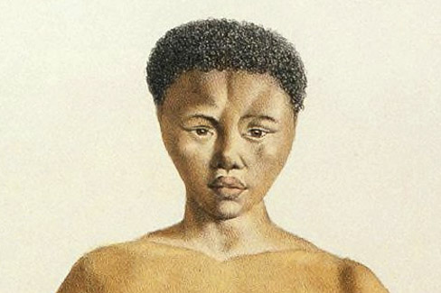
Fonte: https://www.ufrgs.br/africanas/wp-content/uploads/2021/01/Sara-Baartman-1.jpg
Seu corpo serviu como objeto de divertimento e especulação para a população e para a comunidade científica europeia. Segundo relatos históricos, partes do seu corpo – cérebro e genitálias – foram dissecados e deixados em exposição no Museu do Homem de Paris até 1974.
As duas cenas trazidas acima, em conjunto com a discussão sobre a produção da normalidade apontada pelas autoras e autores com os quais dialogamos, nos ajudam a articular as questões postas à mesa no início deste trabalho com os enfrentamentos empreendidos por mulheres negras ao tornarem-se professoras de uma população que em sua maioria é composta por negras e negros e as diversas resistências na implementação da Lei 10.639/2003 que insere na LDB 9.394/1996, a inclusão da temática "História e Cultura Afro-Brasileira" no currículo. Por que mesmo após tantos anos de promulgação legal, ainda presenciamos resistências ou o tratamento das questões étnico-raciais como temas isolados e relegados apenas a dias comemorativos como o 20 de novembro?
Citamos apenas o quadro “América” e a história de Sara Baartman, mas existem muitas outras imagens que estão à nossa volta educando nossos modos de ser e estar no mundo… O conceito de imagens de controle de Collins (2019) nos ajuda a entender como essas imagens se articulam e atravessam as nossas trajetórias formativas. As imagens de controle são atualizadas aos contextos sociais e culturais para que se mantenham os modos de controle. Ou seja, as imagens podem mudar, mas a matriz de dominação será sempre a mesma. Imagens produzidas "para fazer com que o racismo, o sexismo, a pobreza e outras formas de injustiça social pareçam naturais, normais e inevitáveis na vida cotidiana” (COLLINS, 2019, p. 136). Servem de exemplos, orientando condutas, oferecendo valores e mantendo as opressões de raça, gênero e classe social.
No entanto, existem fissuras provocadas em meio a essa profusão de visualidades que tentam nos resignar o tempo todo. “É a luta pela sobrevivência do grupo, que consiste em ações que levam as mulheres negras a criarem esferas de influência no interior das estruturas sociais existentes” (COLLINS, 2019. p. 332). Pois, ao percebermos as opressões a que estamos submetidas/os, produzimos para si e para outras, modos de vida possíveis de serem vividos, com os quais podemos romper com os destinos impostos pelo racismo. Nas diversas redes de apoio, professoras negras nutrem-se para a luta contra as opressões, e provocam transformações na educação e na formação de professoras e professores.
Referências bibliográficas
CERTEAU, Michel de. A escrita da história. Trad. Maria de Lourdes Menezes. Rio de Janeiro: Forense Universitária, 1982.
COLLINS, Patricia Hill. Pensamento feminista negro: conhecimento, consciência e a política do empoderamento. São Paulo: Boitempo, 2019.
SKLIAR, Carlos. Educar la mirada. Revista Sin puntero. N. 3. Jul. 2009. Disponível em: http://laescuelaylosjovenes.blogspot.com.br201002educar-la-mirada.html
KILOMBA, Grada. Memórias da plantação: episódios de racismo cotidiano. Rio de Janeiro: Cobogó, 2019.
SKLIAR, Carlos. A materialidade da morte e o eufemismo da tolerância. Duas faces, dentre as milhões de faces, desse monstro (humano) chamado racismo. Revista Prâksis, Novo Hamburgo, v. 1, n. 1, p. 15-26, mai. 2020.
SOUZA, Neusa Santos. Tornar-se negro: As vicissitudes da identidade do negro brasileiro em ascensão social. Rio de Janeiro: Zahar, 2021.
TRINDADE, Azoilda Loretto da. Olhando com o coração e sentindo com o corpo inteiro no cotidiano escolar. In: TRINDADE, Azoilda Loretto da; SANTOS, Rafael dos (Orgs.). Multiculturalismo: as mil e uma faces da escola. 2. ed. Rio de Janeiro: DP&A, 2000. p. 7-16.

LEAM - Laboratório de Estudos e Aprontos Multimídia: educação das relações étnico-raciais na cultura digital. Site: https://leam.uff.br/
Tese: “Os modos como vamos nos tornando mulheres negras e educadoras antirracistas: Narrativas de formação para pensar a educação das relações raciais”. Disponível: https://app.uff.br/riuff/bitstream/handle/1/23907/Leidiane_Tese_final_Biblioteca_Dez_2021.pdf?sequence=1&isAllowed=y
Bolsa Jovem Cientista do Nosso Estado - 2017.
Disponível em: <https://www.bbc.com/portuguese/noticias/2016/01/160110_mulher_circo_africa_lab>. Acesso em: 21 jan. 2021.

